Technická specifikace:
Příloha č. 1 k VZ — Simulační platforma sonografie
US Mentor
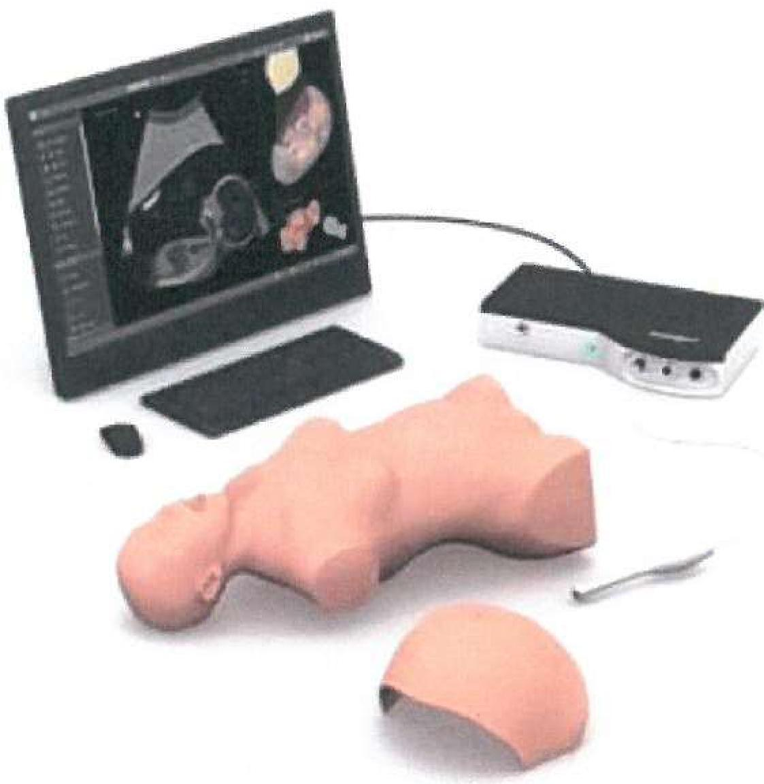
Simulační platforma sonografie — trenažér kombinující scénáře s reálnými vnějšími patologiemi a virtuálními pacienty pro nácvik skenování a diagnostiku různých anatomii a patologií.
Specifikace:
- pokročilá funkce srdečních ozev — CW/PW Doppler, M-režim, automatická měření
procedurální úkoly dle modulů různých skenovacích protokolů
fantom-torzo ženského těla v životní velikosti
- fantom- torzo mužského těla v životní velikosti
- břicho k ženskému torzu pro vyšetření ve 2 trimestru, ECHO plodu, neurosonografie plodu
elektronický box pro přenos dat: interface pro jehly, senzory a sondy
- sondy: trans-vaginální sonda, trans-abdominální sonda
pojízdný stolek pro kompletní mobilitu virtuálního trenažéru
- nožní přepínač
- 17 úkolů a případů pro základní zkoušku GYN TVS 1 TAS.
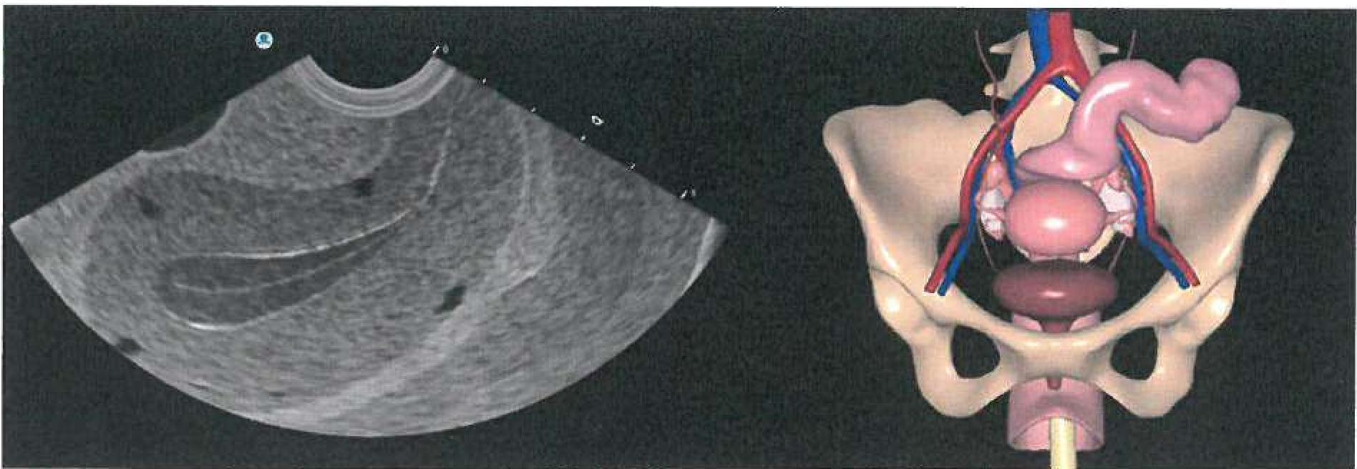

kombinace virtuálních 3D případů a zaměřených klinických scénářů se skutečnými ultrazvukovými skenováními
různé anatomie a patologie: před / po menopauze, mimoděložní těhotenství, časná IUP, fibroidy, malignity, endometrioma, hydrosalpinx a další
včetně samovýukového modulu - min. 3 strukturované ultrazvukové protokoly pro osvojení standardních pohledů a anatomických struktur
modul 1 trimestr - 19 úkolů (podporující strukturované hodnocení pro potvrzení životaschopnosti, přesné posouzení gestačního věku, určení vícečetného těhotenství a chorionicity/amnionicity, posouzení chromozomální anomálie a zhodnocení celkové anatomie, 3D virtuální případy obsahují pohybující se plod, nový 3D ultrazvukový režim pro procvičování a diagnostiku, M-režim a kompletní nabídku měření (NT, CRL, HC, BPD)
modul 2 trimestr - min. 8 úkolů (zahrnující procedurální úkoly a kompletní klinické případy, včetně měření biometrie plodu a automatických výpočtů, možnost střídání transabdominální a transvaginální sondy pro optimální demonstraci požadovaných pohledů
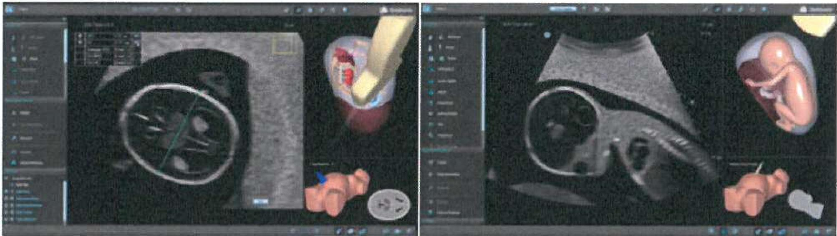
Video - OB 2r.d Peta. B:D").?[^{,-}Ý v,dec.-OE 2no T.-irnester • 5canr..n Tr,,ou⁻beta:
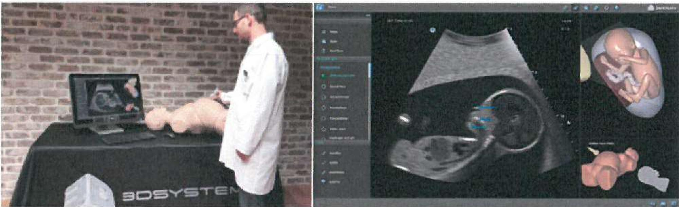
U/5 Mentor - OB 2nd Tnrriester MidlLne řáCral Profie • Label Task
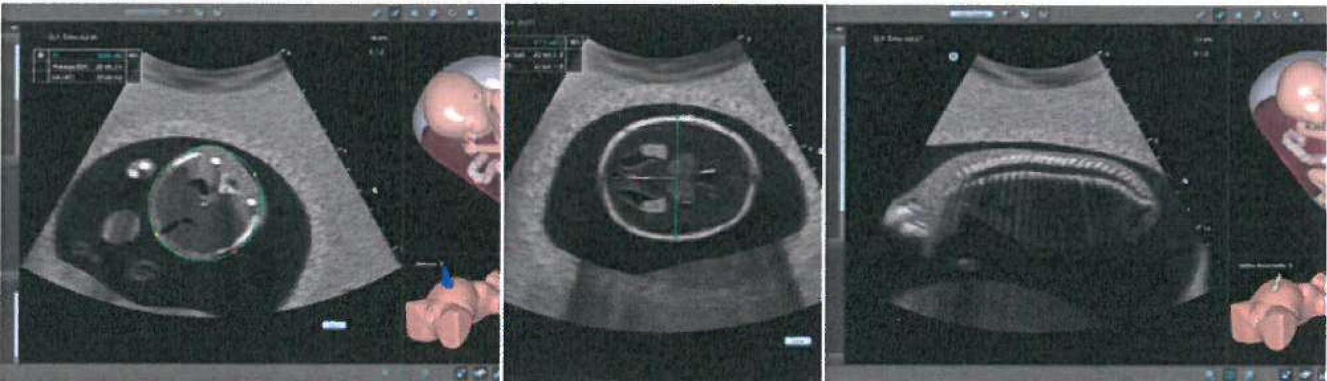
measuremen:
- modul základy echokardiografie - 10 úkolů (zahrnující komplexní školení pro kardiologická vyšetření prováděná v místě péče (POC) v urgentních, kritických, plicních a chirurgických specializacích

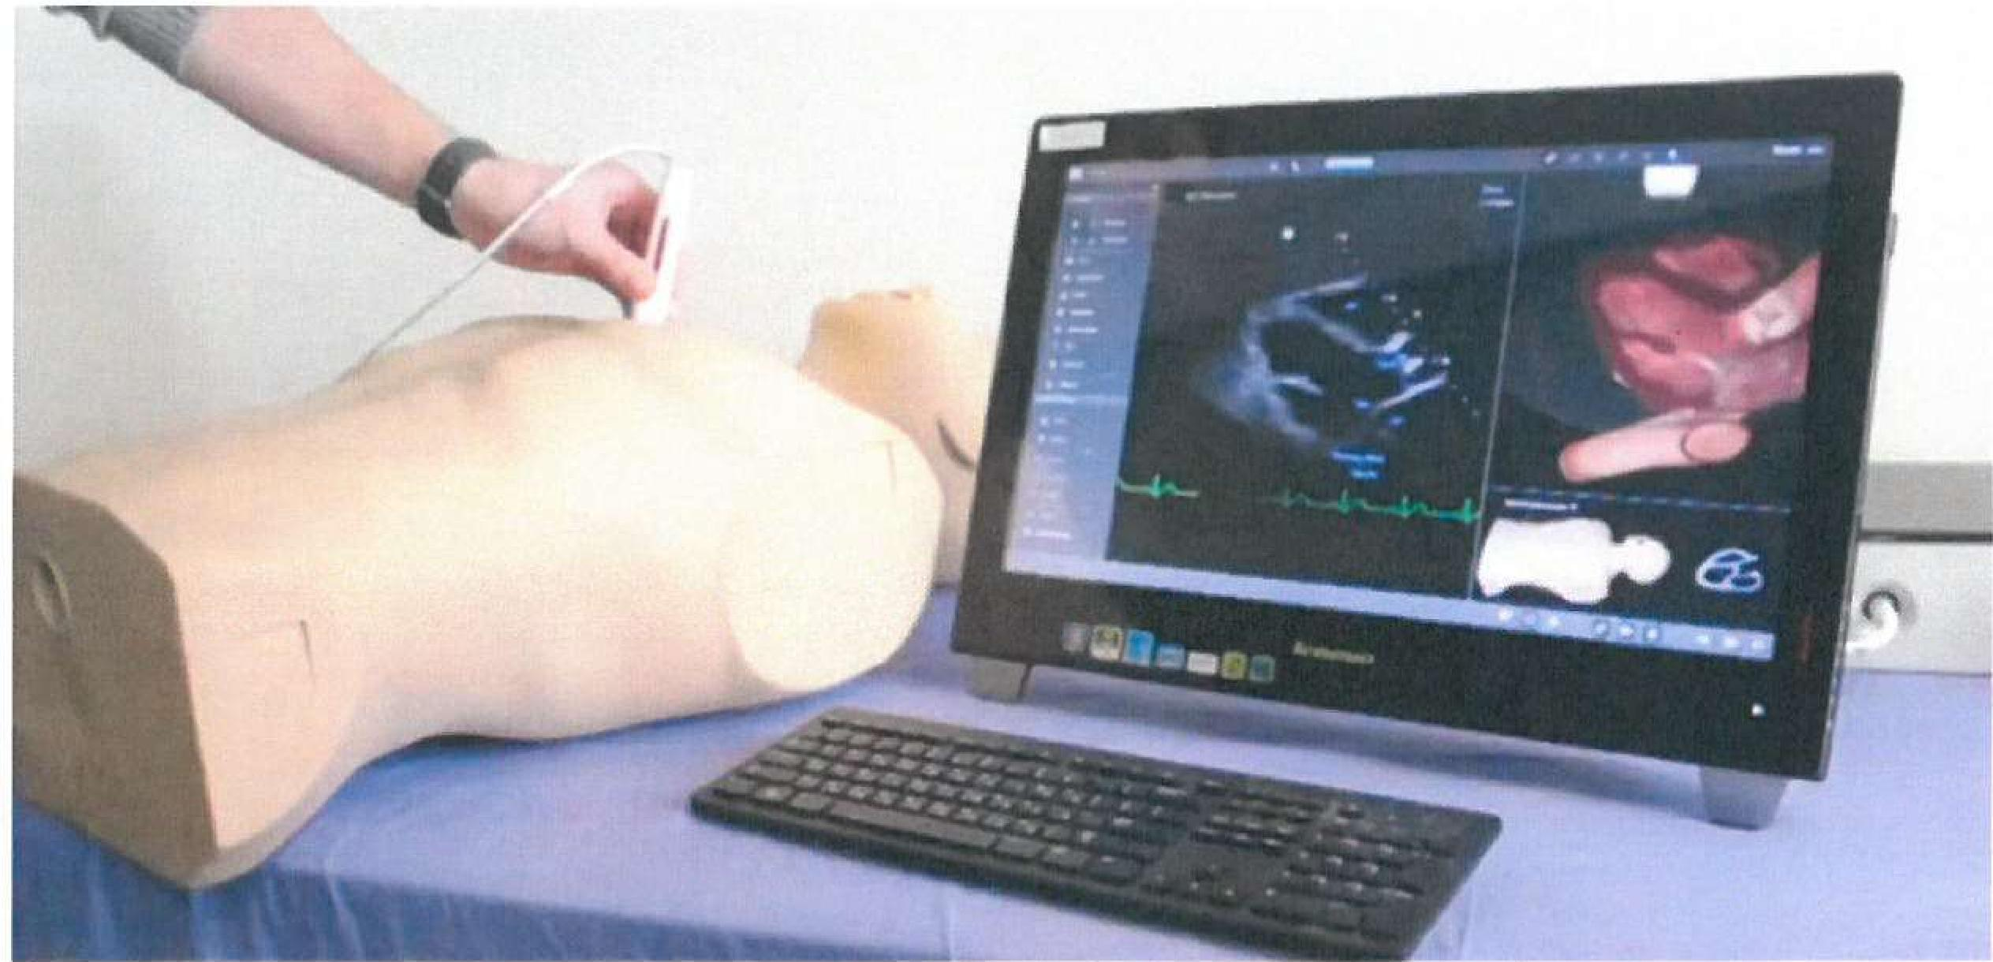
- modul eFAST a RUSH - 11 úkolů (modul, který se skládá z různých úkolů a klinických případů dospělých / dětských pacientů)
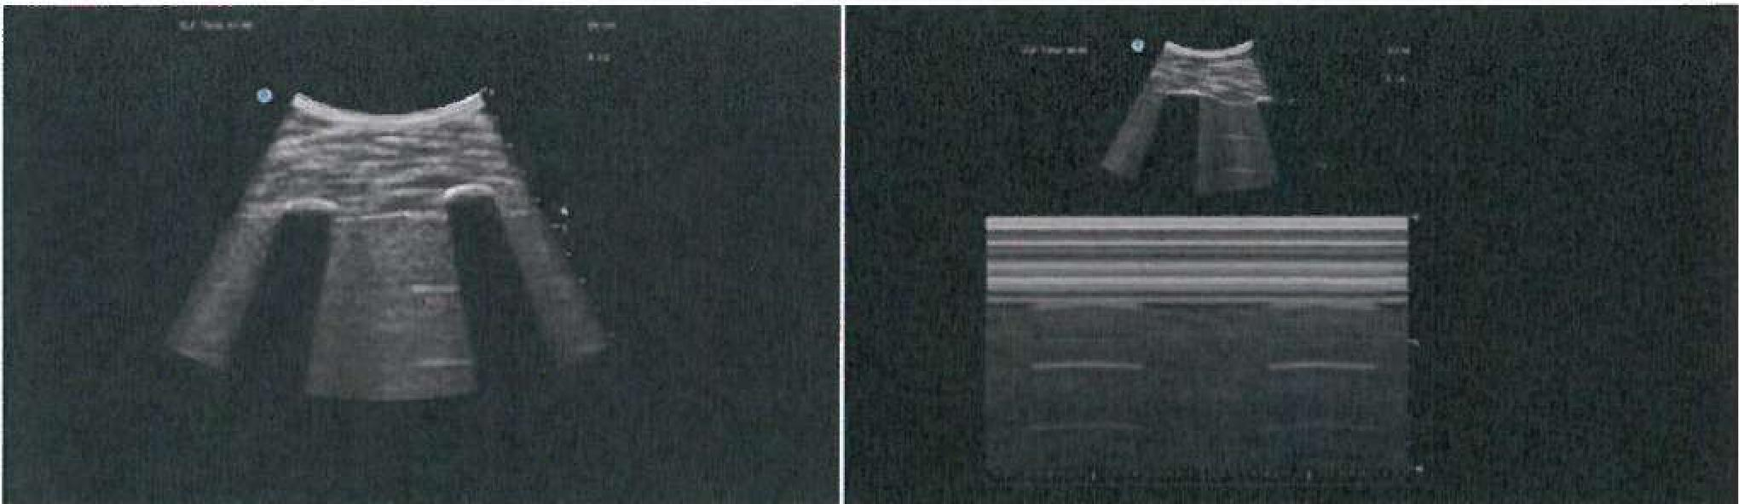
Video - Lung Point Lung Point
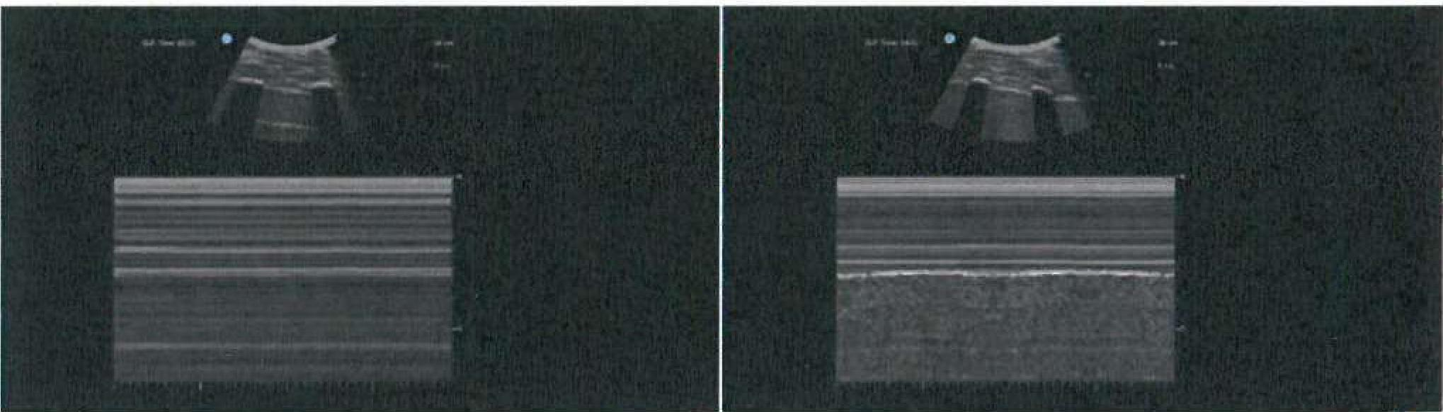
Pnernothorax • Ba rrode ť85^.C,,⁻ř
Splenorenal Space Suprapubic
- modul abdominální - min. 8 úkolů (klinické scénáře zahrnují dospělé a dětské pacienty s traumatem, bolestmi břicha, boků, zad, hmatatelnými abnormalitami, sledováním suspektních nebo známých stavů, patologie zahrnují apendicitidu,

aneuryzma břišní aorty, jaterní hmotu, žlučové kameny, polycystické ledviny, nefrózu ledvin, ledvinový absces a další
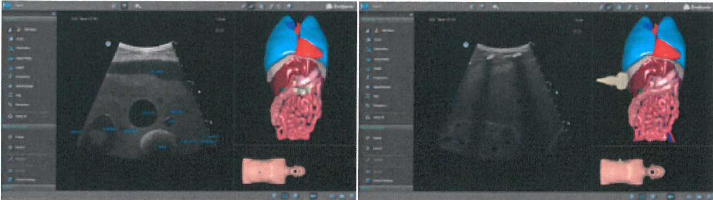
Abdorninal Aortic Aneurysm Peciiazrc Potycis⁻tic Kidney
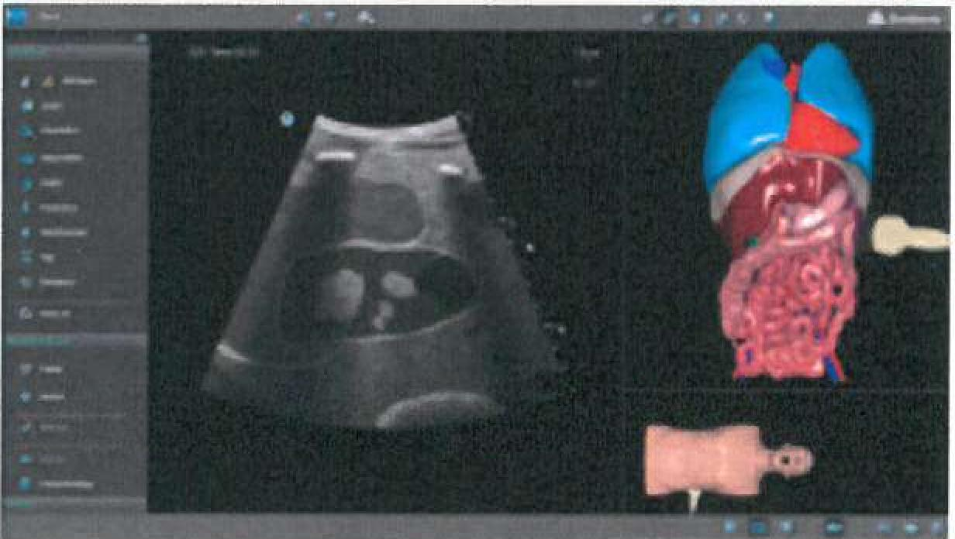
Renal Abscess
možnost dalšího rozšíření o ECHO, TEE, Fetal ECHO, ultrazvuk plic (COVID-19), možnost záměny mužského a ženského fantomu bez nutnosti restartování systému nebo odhlašování se
umožnění střídavého skenování transabdominální a transvaginální nebo transesofageální a transtorakální dle zvoleného modulu
škálované samoučení pokročilého ultrazvuku-biometrická a hemodynamická měření krok za krokem
3D objem SCAN pro hodnocení anatomie a 3D vizualizace plodu
možnost dodatečného připojení k MentorLearn online vzdělávacímu, administračnímu a vyhodnocovacímu software, pro vyhodnocení práce studenta na simulátoru přes jakýkoliv počítač připojený k síti
možnost tvorby jednotlivých uživatelských účtů, záznam a vyhodnocení práce studentů
možnost volby názvu vlastní přístupové domény pro přístup do systému, piná kompatibilita s Ultrazvukovým simulátorem
možnost připojení více virtuálních simulátorů do domény a možnost použití seznamu studentů pro všechny tyto simulátory
Hardware:
multidotykový displej All-in Dne pro klinická zobrazení- velikost 27" - bezdrátová myš a klávesnice

